Кикбоксингтен біріншілік өтті
2023 жылғы 6 және 7 желтоқсанда Павлодар қаласы жастарының арасында "Батыр" БЖСМ-де кикбоксингтен біріншілік өтті. Аталмыш іс шара барлық жақтан жақсы ұйымдастырылып сонымен қатар барлық спортшылар жоғары деңгейде дайындалып келді.

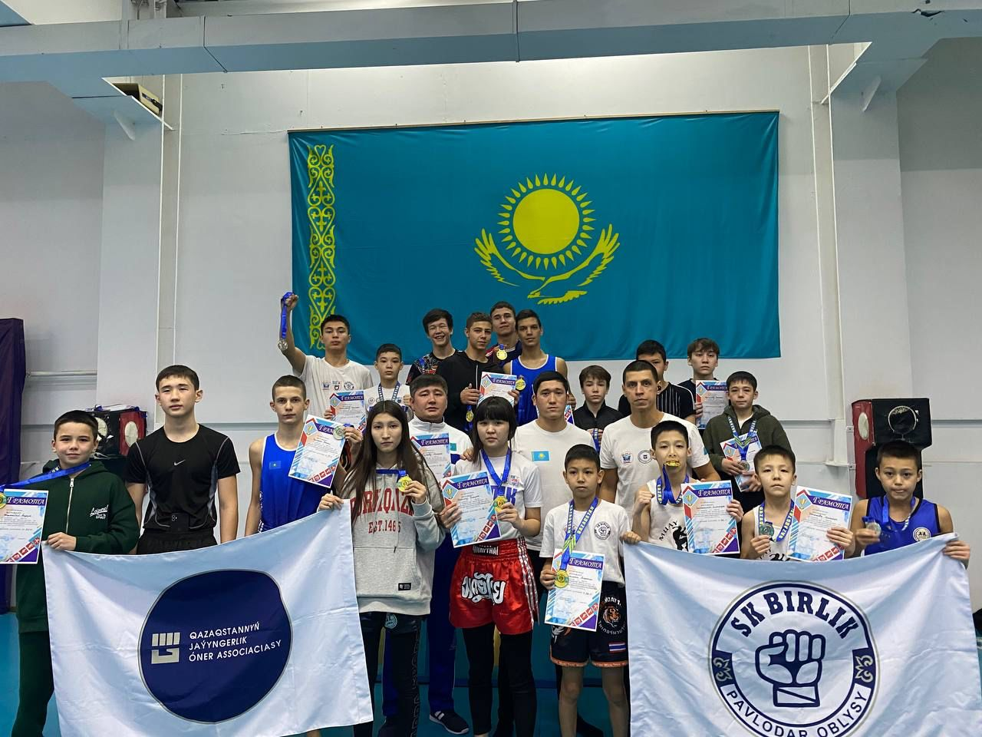
Атап кетсек осы кикбоксинг біріншілігінің "Бірлік" БЖК жеңімпаздары:
Құсайынов Қайрат, Құсайынов Арыстан, жас өспірімдерді жаттықтырушы Рақышев Жандос Сейіткенұлы тәрбиелеп осындай жетістікке жеткізіп отыр. Біз шын жүректен құттықтаймыз! Жарайсыңдар балалар!

«Абай оқулары» республикалық конкурсынының жеңімпаздары
“Мың бала” зияткерлік орталығы Қазақстан Республикасының Оқу - ағарту министрінің 2011 жылғы 7 желтоқсандағы №514 бұйрығына сүйене отырып 2023 - 2024 оқу жылының қазан - қараша айындағы ұйымдастырған «Абай оқулары» республикалық конкурсына қатысқан "Білігіштер" үйірмесінің тәрбиеленушілері Совет Бексұлтан бас жүлде,
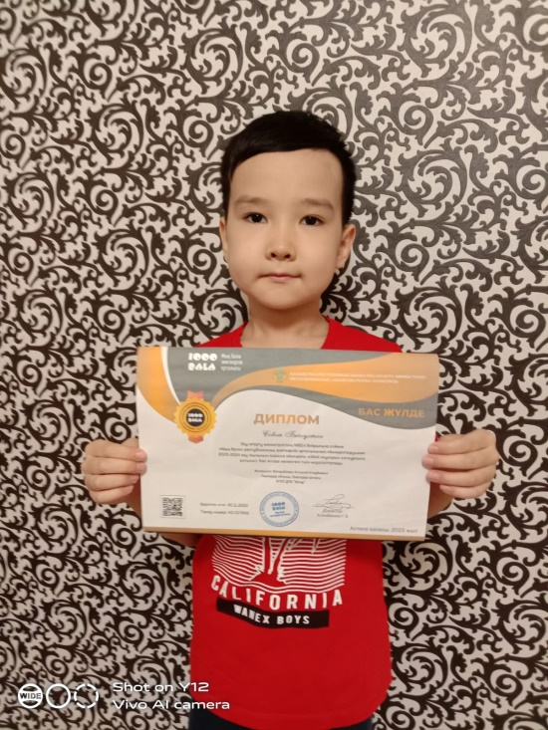
Болкен Қаһарман 2 орын, Азат Айкүміс 3 жүлделі орындарға ие болды. Үйірме жетекшісі алғыс хатымен марапатталды.
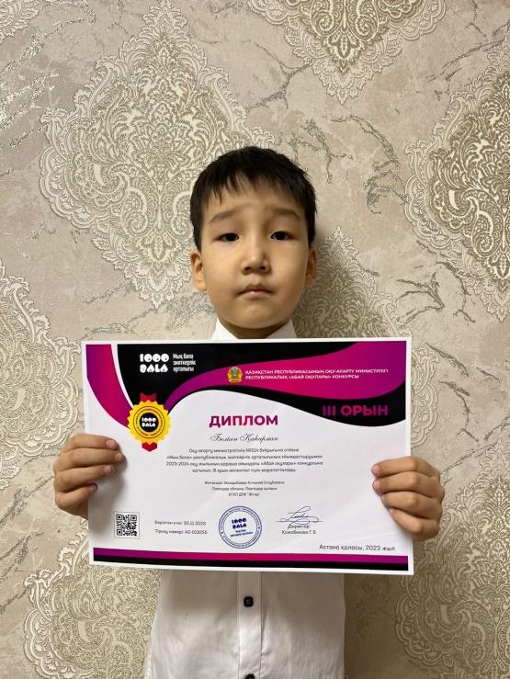
Біз шың жүректен біздің жеңімпаздарды құтықтаймыз!
Жарайсыңдар балалар!

Еліміздің астанасы Астана қаласында 2023 жылғы 30 қараша мен 3 желтоқсан аралығында бокстан жасөспірімдер арасында ашық республикалық турнир өтті. Турнирге Қазақстанның барлық өңірлерінен 300-ден астам боксшы қатысты.
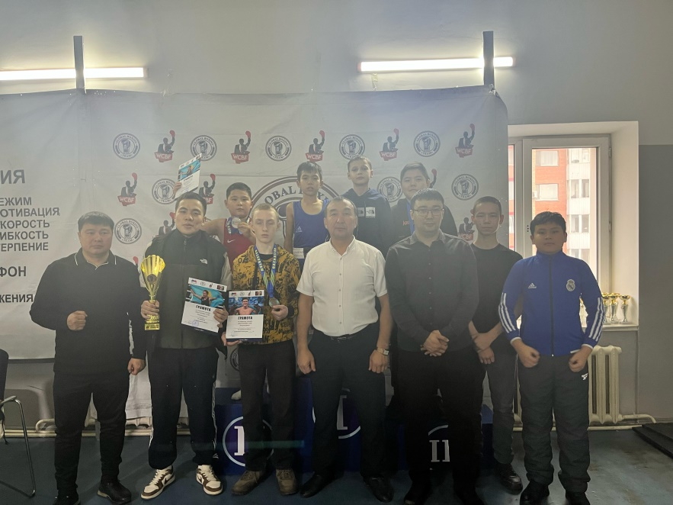
"Рақым" клубының тәрбиеленушілері 3 түрлі медаль жеңіп алды:
2 орын- Лукман Әділет
3 орын-Дюсенов Шыңғыс,
3 орын-Сүлейменов Нұрлан.
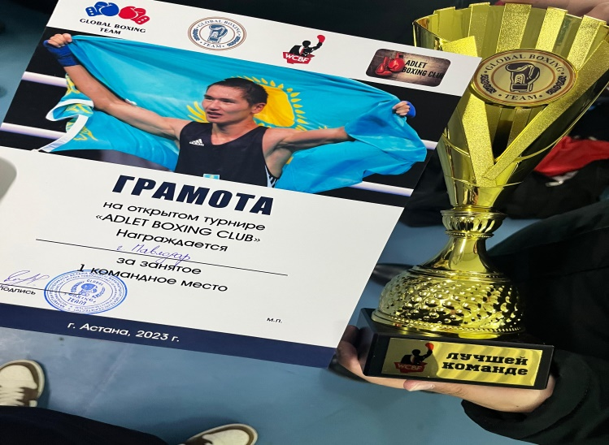

Жеңімпаздар мен жүлдегерлерді дайындағаны үшін жаттықтырушы Досжанов Мейрам Бауыржанұлы марапатталды. Құттықтаймыз! Жарайсыңдар!

